Данный комплект датчиков позволяет значительно расширить возможности конструктора LEGO MINDSTORMS EV3. Изучение физических параметров на практике укрепляют теоретические знания полученные на уроках физики, географии, математики и других дисциплин.
Каждый датчик комплекта совместим с интерфейсом процессорного блока, имеет стандартный разъем. Для подключения к процессорному блоку используются стандартные кабели.
Для использования датчика с конструктором EV3, в комплект входит программное обеспечение для среды разработки.
В состав комплекта входят:
1. Два датчика цвета;
2. Акселерометр;
3. Приемник пульта ДУ;
4. Метеостанция;
5. Датчик магнитного поля;
6. Датчик качества воздуха.
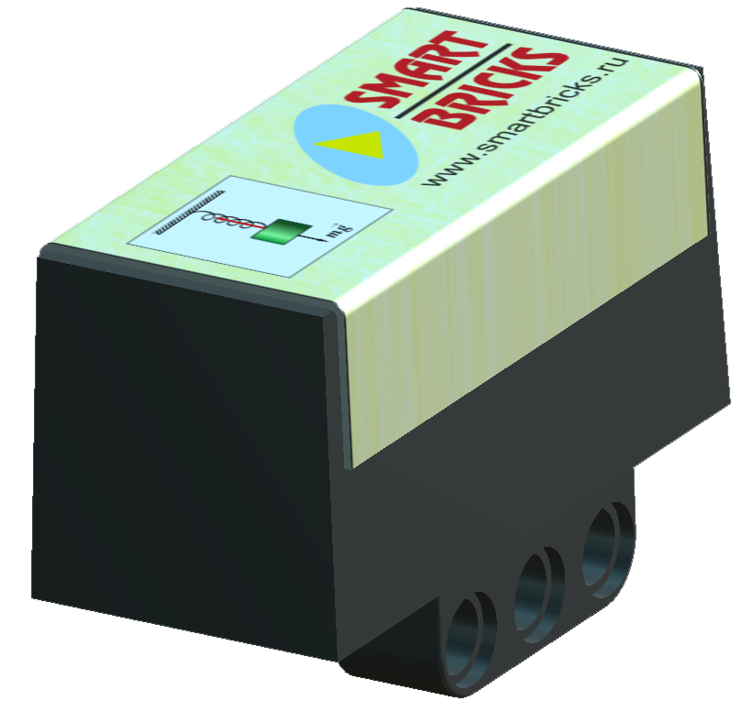
Акселерометр ДАЦ-01
Устройство представляет собой датчик, который чувствителен ускорению.
Датчик осуществляет контроль ускорения по трем взаимно-перпендикулярным осям X,Y,Z. По показаниям датчика устройство может определить уровень вибрации, ориентацию устройства относительно Земли.
Датчик может использоваться для контроля положения автономного устройства, относительно поверхности Земли, а также использоваться в физических экспериментах.
Датчик позволяет изучать перегрузки, а также поймать момент невесомости.
Датчик имеет элемент крепления аналогичным датчикам EV3. Датчик имеет разъем совместимый с кабелями конструктора EV3.
Для программирования датчика в среде разработки EV3 используется специально разработанный программный блок для среды разработки.

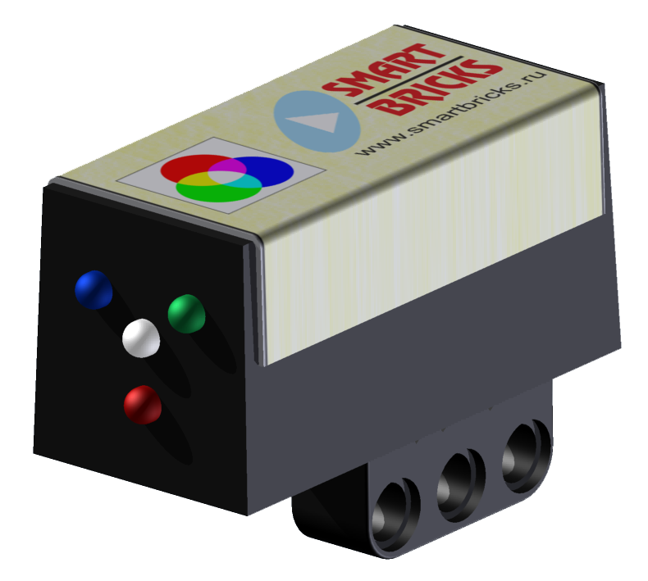
ДАТЧИК ЦВЕТА ДЦЦ-02
Датчик цвета является многофункциональным устройством.
Датчик представляет собой пластиковый корпус с креплением. В корпус датчика вмонтированы светодиоды и фотосенсор. На нижней части датчика находится крепление, предназначенное для установки на конструкцию из деталей LEGO.
На верхней части датчика находится этикетка с символом, который также расположен на программном блоке в палитре среды разработки LEGO MINDSTORMS EV3.
На передней части корпуса расположены три светодиода (красного, зеленого и синего свечения) и фотосенсор.
Датчик имеет следующие режимы работы:
- регистрация яркости падающего светового потока. Данная функция применяется для определения освещенности места, в котором находится датчик.
- регистрацию яркости отраженного света от любого из 3х светодиодов. Данная функция используется для регистрации яркости поверхности или расстояния до предмета, которое определяется по интенсивности отраженного света.
- регистрацию цвета по интенсивности отраженного от объекта света разного цвета, который формируется при помощи светодиодов. Датчик способен определять наличие поверхности при измерении цвета.
- датчик имеет режим индикации, который позволяет использовать его как три разных индикатора красного, синего и зеленого цвета. Функция удобна для индикации состояния программы или привлечения внимания при выполнении программы в процессорном блоке.
- калибровку и вычисление калиброванного значения по текущей окружающей обстановке. Функция позволяет более эффективно использовать диапазон измерения освещенности.
Датчик имеет встроенную компенсацию от внешнего освещения. Эта функция позволяет устранить влияние изменения внешней освещенности в процессе измерения.
Датчик является цифровым, т.е. обмен с процессорным блоком осуществляется по интерфейсу без преобразования информации. Это повышает помехозащищенность датчика.
Датчик имеет разъем, предназначенный для подключения стандартных кабелей LEGO MINDSTORMS EV3.

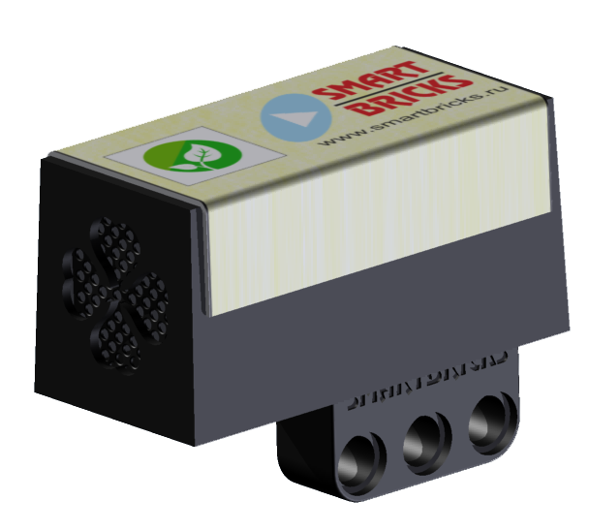
ДАТЧИК КАЧЕСТВА ВОЗДУХА ДКВЦ-01
Датчик качества воздуха является уникальным устройством.
Датчик представляет собой пластиковый корпус с креплением. Внутри корпуса расположен сенсор качества воздуха. Вырезы в передней части датчика позволяют воздуху проникать снаружи внутрь датчика и достигать сенсора.
На нижней части датчика находится крепление, предназначенное для установки на конструкцию из деталей LEGO.
Датчик работает в обоих режимах среды разработки: «программа» и «эксперимент».
На верхней части датчика находится этикетка с символом, который также расположен на программном блоке в палитре среды разработки LEGO MINDSTORMS EV3.
Сенсора датчика определяет параметр eCO2 (эквивалент значения концентрации углекислого газа), значение летучих органических веществ в воздухе (TVOC).
Индекс TVOC (когда индекс находится в этом диапазоне…) | Уровень качества воздуха (…состояние воздуха…) | …рекомендуется… | Допустимое время вдыхания
0-60 | Прекрасное | Сохранять в этом состоянии | Без ограничений
60-200 | Хорошее | Вентиляция, аэрация рекомендуется | Без ограничений
200-600 | Среднее | Интенсивная вентиляция, аэрация рекомендуется, поиск источников загрязнения | Менее 12 месяцев
600-2000 | Низкое | Интенсивная вентиляция, обязательная аэрация, поиск источников загрязнения | Менее 1 месяца
2000-5000 | Плохое | Обязательная вентиляция. Не допустимое качество воздуха. | Часы
Датчик является цифровым, т.е. обмен с процессорным блоком осуществляется по интерфейсу без преобразования информации.
Датчик позволяет корректировать показания с учетом температуры и влажности воздуха, которые можно получить из датчика метеостанции данного комплекта.
Датчик имеет разъем, предназначенный для подключения стандартных кабелей LEGO MINDSTORMS EV3.

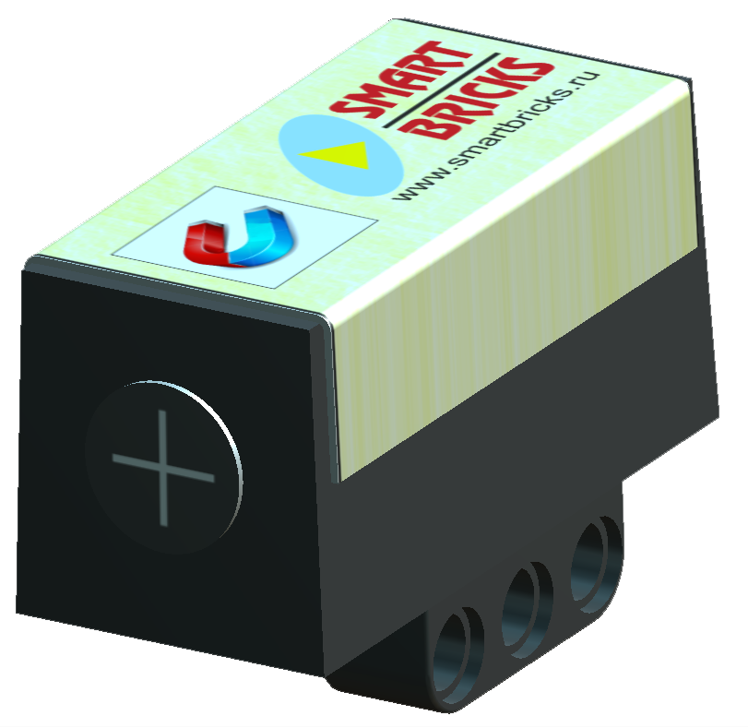
ДАТЧИК МАГНИТНОГО ПОЛЯ ДМПЦ-01
Датчик осуществляет преобразование магнитного поля в электрический ток, измеряет ток и передает информацию о индукции магнитного поля посредством цифрового интерфейса.
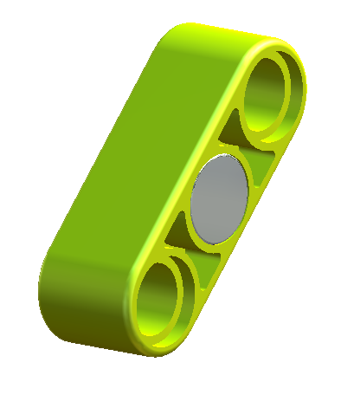
Датчик магнитного поля выполняет измерение индукции магнитного поля, окружающего датчик.
Датчик выполнен в пластиковом корпусе со специальным креплением в нижней части.
На задней части датчика расположен разъем для подключения к стандартному кабелю к блоку процессора LEGO MINDSTORMS EV3.
Датчик измеряет магнитное поле в единицах Тесла (-1000…1000±3 Тесла). На передней части датчика находится чувствительный элемент, который восприимчив к изменению магнитного поля вблизи него.
Датчик является двух-полярным, т.е. осуществляет измерение магнитного поля любого направления.
Датчик работает в обоих режимах среды разработки: «программа» и «эксперимент».
Датчик может быть применен в физических экспериментах с магнитными полями, сформированными постоянными магнитами или катушками. Информация с датчика может записываться в лог файлы для дальнейшего анализа диаграмм изменения индукции.
Для программирования датчика в среде разработки используется специально разработанный программный блок для среды разработки EV3.
В комплект датчика входит миниатюрный магнит в корпусе. Магнит легко крепится на элементы конструкции конструктора.
Данный магнит позволяет использовать датчик для контроля перемещения элементов конструкции мимо датчика без физического контакта с датчиком. Отсутствие физического контакта не нарушает траекторию движения деталей.

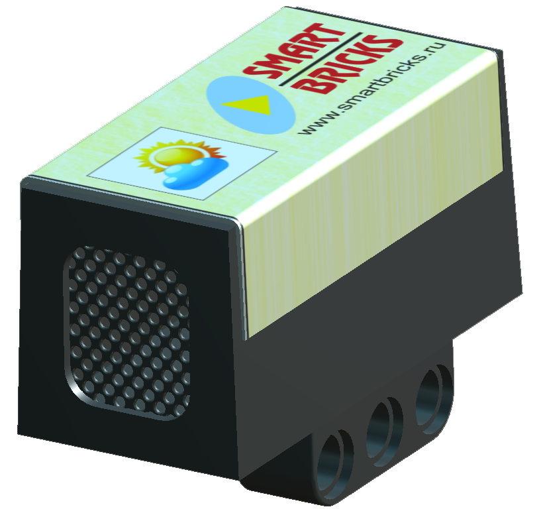
Метеостанция ДМЦ-01
Датчик представляет собой пластиковый корпус с креплением, разъемом для подключения к кабелю для передачи сигнала.
Внутри корпуса расположены сенсоры, которые выполняют регистрацию аналоговых параметров атмосферы.
Метеостанция осуществляет регистрацию трех параметров атмосферы земли: температуру, влажность и атмосферное давление окружающей среды.
Метеостанция используется для регистрации параметров атмосферы для наблюдения или управления микроклиматом. Изучение этих основных параметров воздуха дополняет датчик качества воздуха.
Датчик имеет элемент крепления аналогичным датчикам EV3. Датчик имеет разъем совместимый с кабелями конструктора EV3.
Для программирования датчика в среде разработки EV3 используется специально разработанный программный блок для среды разработки.

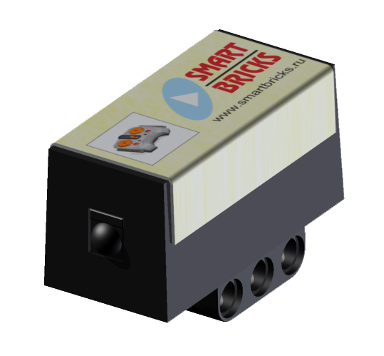
Приемник сигналов ДУ пульта LEGO #8879 ДИСЦ-02
Датчик, принимает инфракрасные сигналы от пульта управления
LEGO #8879.
Благодаря возможностям пульта датчик предоставляет дополнительные возможности для управления:
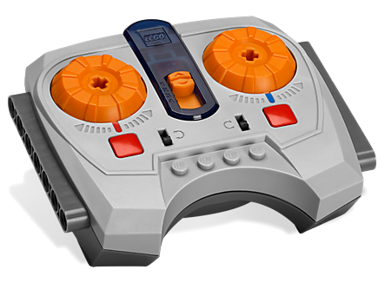
- два аналоговых выхода;
- кнопки «СТОП»;
- «реверс» сигналов управления;
- одновременная работа до 4 пультов в одном пространстве.
Пульт передает сигналы посредством инфракрасного сигнала, датчик распознает эти сигналы и позволяет дистанционно управлять устройством, к которому он подключен на расстоянии до 5 метров.
Датчик имеет элемент крепления аналогичным датчикам EV3.
На задней части датчика расположен разъем для подключения к конструктору EV3 через стандартный кабель.
Для программирования датчика в среде разработки EV3 используется специально разработанный программный блок для среды разработки.

Инструкция по установке программных блоков
для среды разработки LEGO MINDSTORMS EV3

- Загрузите с сайта http://www.smartbricks.ru/files/SBSTART_v1.05.ev3b файл SBSTART_v1.05.ev3b с программными блоками в папку на компьютере.
- Откройте среду разработки LEGO MINDSTORMS EV3.

- Нажмите на знак «+» в левой части окна для того, чтобы начать новый проект.
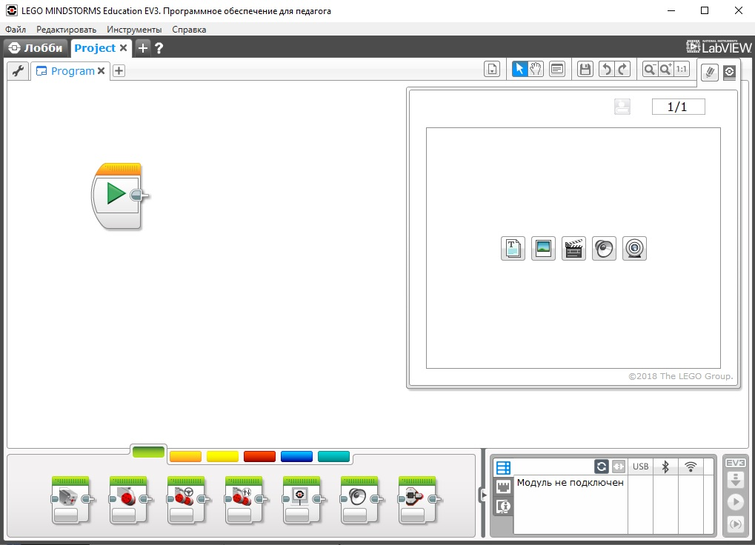

- Выберите меню «Инструменты - Мастер импорта блоков/или Импорт блоков»
* ВНИМАНИЕ!! Обращаем Ваше внимание на то, что перед установкой программных блоков SBSTART_v1.05.ev3b в среду разработки, блоки для комплекта СТЭМ нужно удалить, если они ранее были Вами установлены.

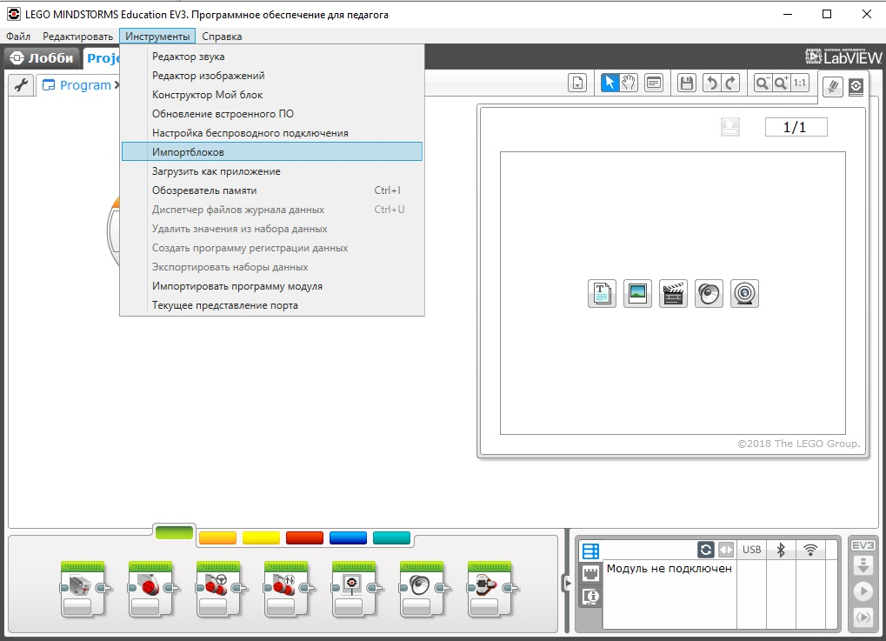

- Нажмите кнопку «Посмотреть» и выберите файл SBSTART_v1.05.ev3b
- В поле «Выбрать блоки для импорта» укажите устанавливаемый файл с программными блоками и нажмите импорт
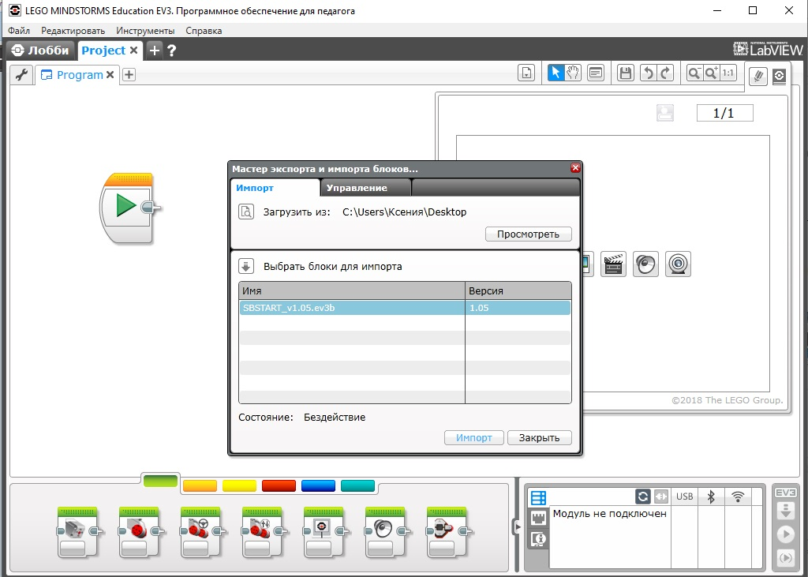

- После установки программных блоков перезагрузите редактор (среду разработки).
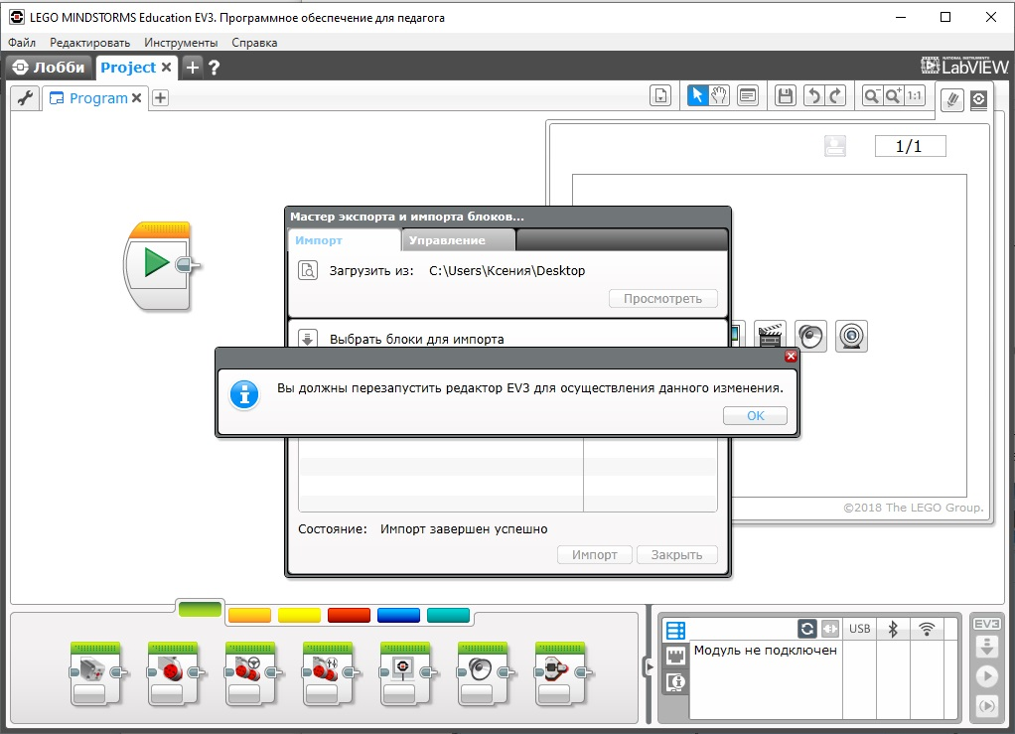

- Благодаря выполнению вышеописанных шагов на палитре в нижней части экрана появятся иконки установленных программных блоков.
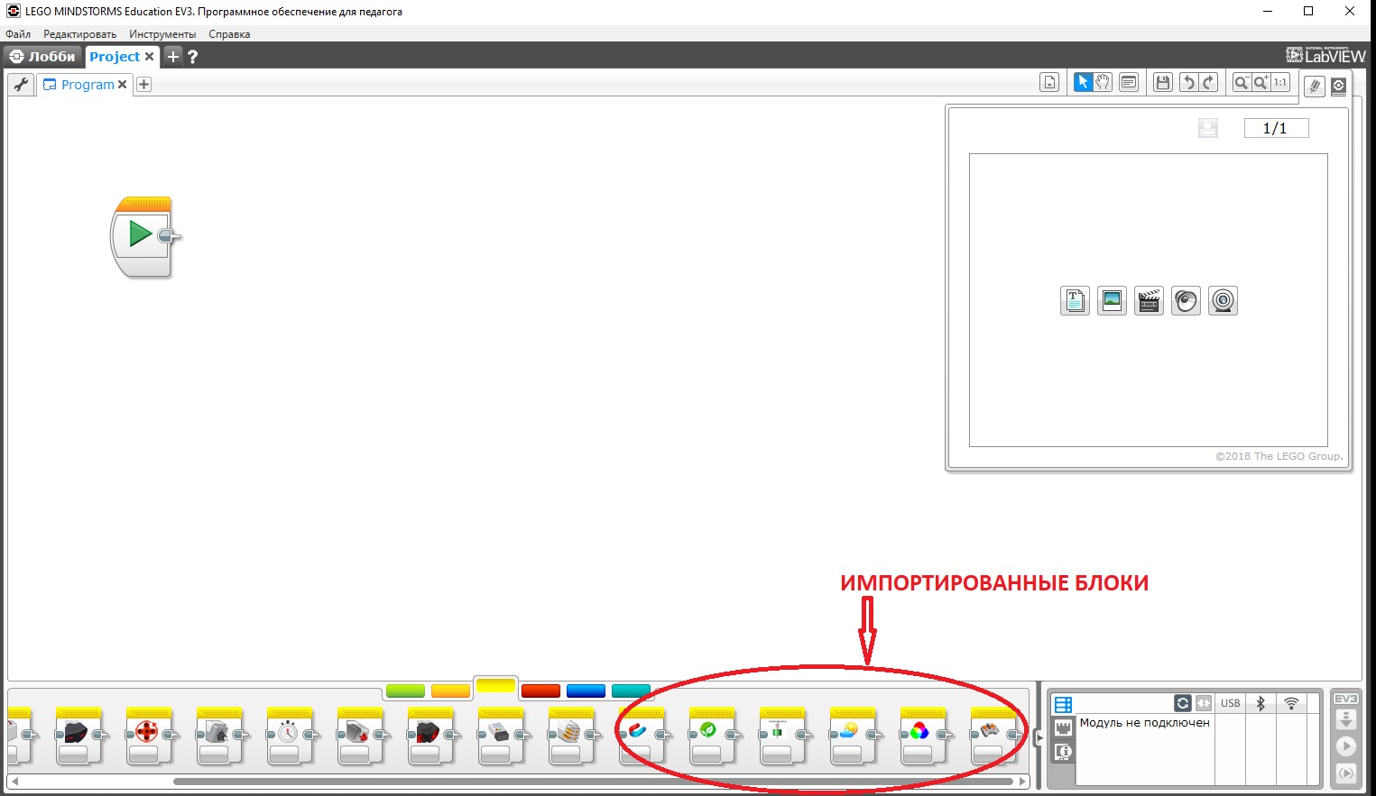

- Для некоторых устройств возможен режим проведения экспериментов.

ПРОЕКТНАЯ ДЕЯТЕЛЬНОСТЬ:
Используя эти датчики, совместно с набором LEGO Education Mindstorms EV3, вы сможете выполнить три проекта:

- Проект «Rover»
Для передвижения по другим планетам используется планетоход. Исследовательские планетоходы управляются дистанционно для изучения поверхности планеты, другие же являются средством передвижения для космонавтов.
В данной работе вы создадите модель планетохода для поиска магнетита и других ископаемых. Модель будет управляться дистанционно с помощью пульта ДУ.

Данный проект предусматривает использование трех дополнительных датчиков:
  - приемник сигналов ДУ ДИСЦ-02 и пульт LEGO 8879
  - датчик магнитного поля ДМПЦ-01
  - датчик цвета ДЦЦ-02

- Проект «Meteostation»
Пуск ракет - сложный процесс, на который влияют погодные факторы. Неблагоприятные метеоусловия часто являются причиной переноса запуска на сутки и более.
Метрологический комплекс - важная часть любого космодрома. Метеостанции позволяют разрабатывать прогнозы погоды, необходимые для предстартовой подготовки и безопасного пуска ракет-носителей.
На данном занятии вы разработаете модель метеостанции для измерения температуры, влажности, давления и концентрации CO2.

Данный проект предусматривает использование двух дополнительных датчиков:
  - датчик качества воздуха ДКВЦ-01
  - датчик-метеостанция ДМЦ-01

- Проект «Fitness»
Космонавты должны выполнять спортивные упражнения для подготовки к полету. Подготовка включает в себя бег, плавание, подтягивания, отжимания.
Электронные устройства могут помочь на тренировках и стать персональным тренером – вести статистику пройденного расстояния, пульса, количества потраченных калорий и корректировать программу занятий.
В данной работе вы создадите электронного фитнес тренера. Он будет контролировать выполнение трех различных упражнений – приседаний, наклонов туловища и прыжков на месте.

Данный проект предусматривает использование одного дополнительного датчика:
  - датчик акселерометр ДАЦ-01

Скачать проекты можно, пройдя по ссылке: https://cloud.mail.ru/public/59TJ/26sBWTrQ8
Любой из описанных выше проектов загружается в программную среду EV3 простым двойным кликом на файл соответствующего проекта/эксперимента.

По всем возникающим вопросам вы можете связаться с нами, позвонив по телефону +7 499 191 51 54
По вопросам технической поддержки пишите нам на почту support@standart-21.ru

С уважением,
Команда "Стандарт-21"
www.standart-21.ru

